ÚT 17.30 BESEDA 13. ŘÍJNA GALERIE

MORAVA - ZEMĚ NEZNÁMÁ
ANEB POVÍDÁNÍ O KRÁSÁCH A ZAJÍMAVOSTECH MORAVY S REDAKTORY ČESKÉHO ROZHLASU BRNO
·Víte, že nejvyšší pevný bod České republiky je na Moravě?
·Tušíte, že na Moravě najdete hned několik Lurdských jeskyní?
·Uhádli byste, co mají alpské vodovody zásobující Vídeň společného s Moravou?
To a ještě mnohé navíc vám prozradí redaktorka ČRo Brno Hana Ondryášová (mimo jiné autorka rozhlasových cestopisných reportáží a znalkyně moravských pověstí) společně se svým kolegou Milošem Šenkýřem (mj. několikanásobným vítězem soutěže Média na pomoc památkám).
Součástí bude i netradiční soutěž.

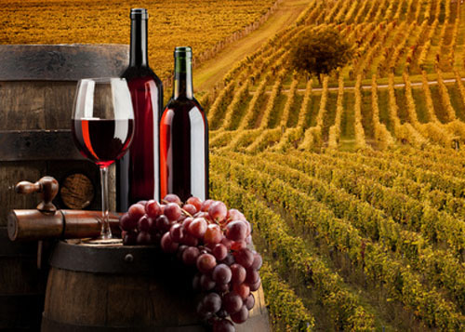
VSTUPNÉ: 25,- Kč

